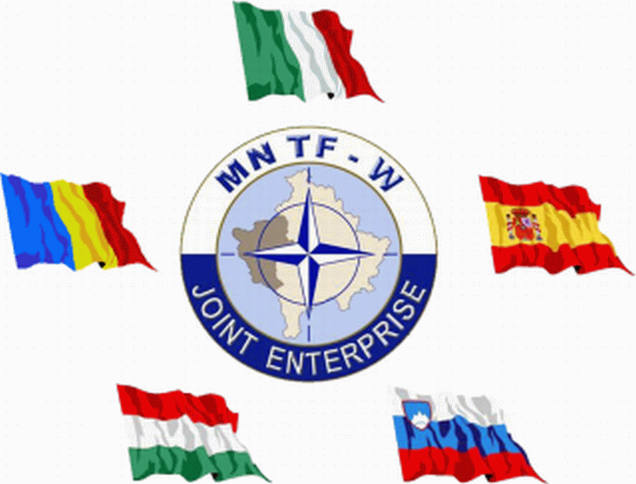
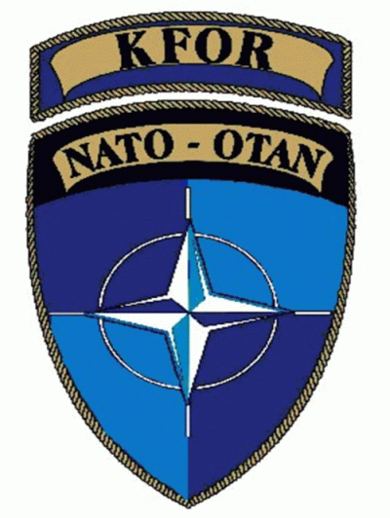
Multinational Task Force West
Public Affairs Office

COMUNICATO STAMPA
19 maggio 2008
LA MNTF-W TERMINA I LAVORI PER LA REALIZZAZIONE DI UN CAMPO SPORTIVO POLIFUNZIONALE E PARCO GIOCHI

La cellula CIMIC (Cooperazione Civile-Militare) italiana nell’area della Municipalità di Decane ha realizzato un parco giochi con annesso un campo sportivo multifunzionale.
La cerimonia di inaugurazione del campo sportivo, sito nella località di Piskavica – Lediva – Mirov, villaggio di Junik, è stata presenziata dal Generale di Brigata Agostino Biancafarina, comandante della MNTF-W (Multinational Task Force West), e la sua realizzazione è stata basata sul progetto di un architetto locale.
Il terreno comunale su cui è nata l’opera all’inizio dei lavori si presentava come un dirupo incolto. I lavori, durati circa due mesi, sono stati portati a termine dalla ditta ELCOM di Gjakova; l’impegno economico è stato di circa 25 mila euro.
La Task Force a guida italiana con sede nella base "Villaggio Italia" in Belo Polje considera di preminente interesse tutte quelle attività rivolte a migliorare le condizioni di vita del Kosovo attraverso interventi mirati soprattutto nel settore scolastico, sanitario e sportivo.
La presenza del Generale Biancafarina, inoltre, testimonia l’impegno di KFOR non solo a garantire sicurezza e tranquillità alla popolazione Kosovara, ma anche a migliorarne le condizioni economiche e sociali per favorire la ricostruzione di un clima di reciproca tolleranza e democratica convivenza.

